Приложение
к постановлению администрации района
от «28» февраля 2014 №171

СХЕМЫ
границ прилегающих территорий к учреждениям, на которых не допускается розничная продажа алкогольной продукции

1. Федеральное казенное учреждение «Главное бюро медико-социальной экспертизы по Алтайскому краю» (г.Барнаул, пр-кт Красноармейский, 131)
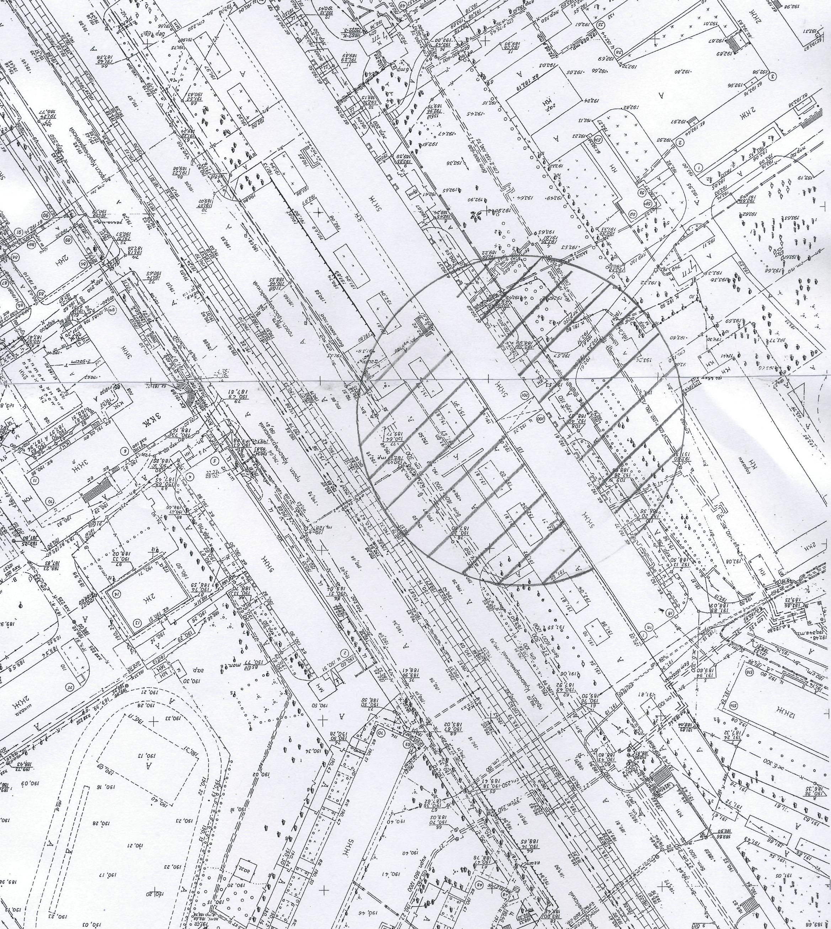

2. Негосударственное учреждение дополнительного образования ООО «БиП»
(г.Барнаул, ул.Антона Петрова,144)

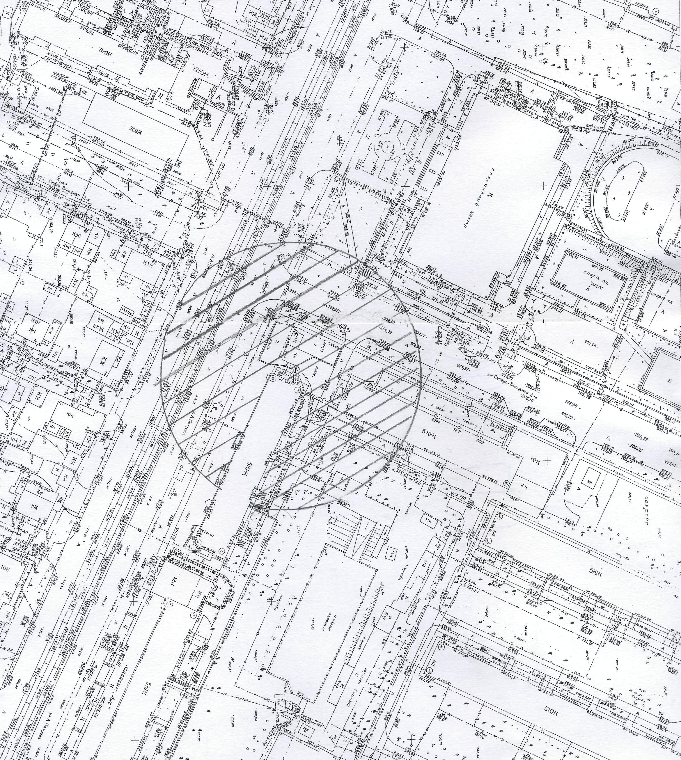

Первый заместитель главы администрации,
руководитель аппарата Л.Л.Тимченко

